KONFIGURACJA ZŁOŻONA 29
Nr kat. 1129
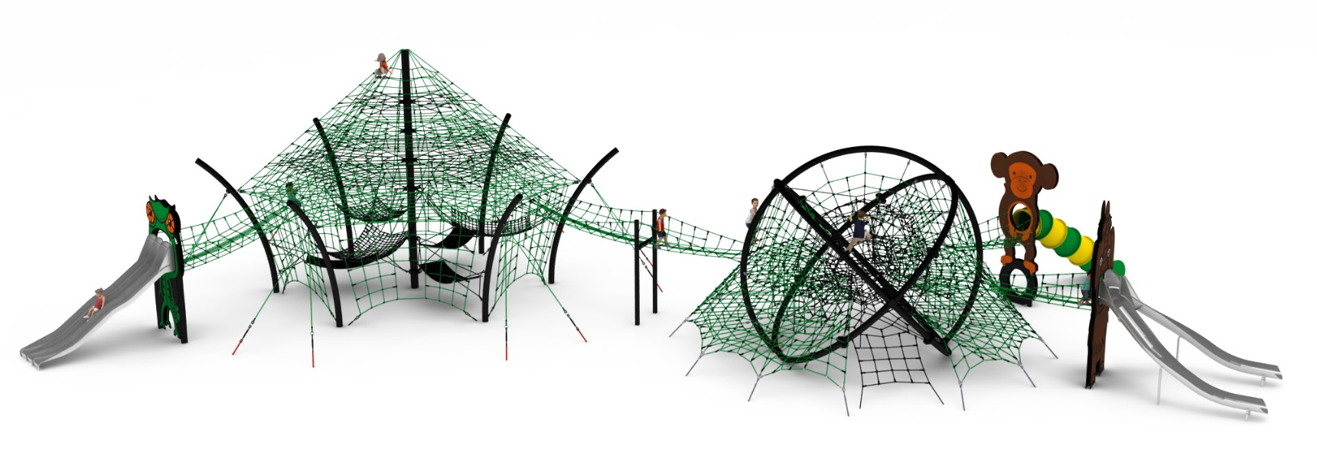

Wymiary urządzenia:
Długość: 31,3 m
Szerokość: 19,9 m
Wysokość: 7,0 m
Przestrzeń minimalna: 35,0 m x 24,5 m
Grupa wiekowa: od 5 do 14 lat
Wysokość swobodnego upadku: 3,0 m
Głębokość posadowienia: 1,0 m

Konfiguracja składa się z następujących urządzeń:
- Stadion nr kat. 426,
- Dodatek ŚLIZG POTRÓJNY nr kat. 426w,
- Przejście „U3” nr kat. 426-U3U3-421,
- Megajumbo nr kat. 421,
- Dodatek ZJEŻDŻALNIA PROSTA nr kat. 421t,
- Dodatek ŚLIZG PODWÓJNY nr kat. 421u.

Standard wykończenia:
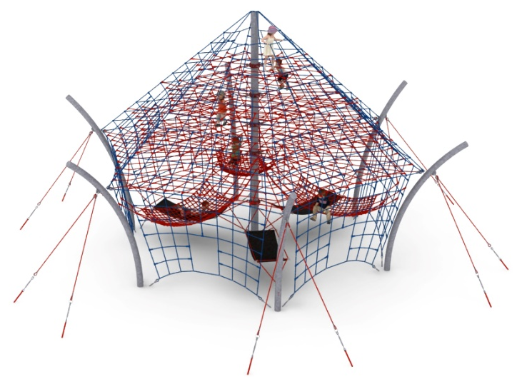
Konstrukcja ocynkowana ogniowo, malowana proszkowo wg kolorów z wizualizacji. Dodatek wzbogacony dekorami z linii ANIMAL.

- Stadion nr kat. 426.

Wymiary urządzenia:
Długość: 14,3 m
Szerokość: 13,7 m
Wysokość: 7,0 m
Przestrzeń minimalna: 17,3m x 16,6m
Grupa wiekowa: od 5 do 14 lat
Głębokość posadowienia: 1,0m
Wysokość swobodnego upadku: 3,0 m

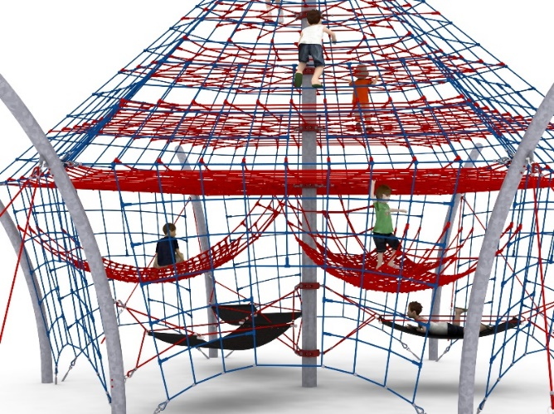
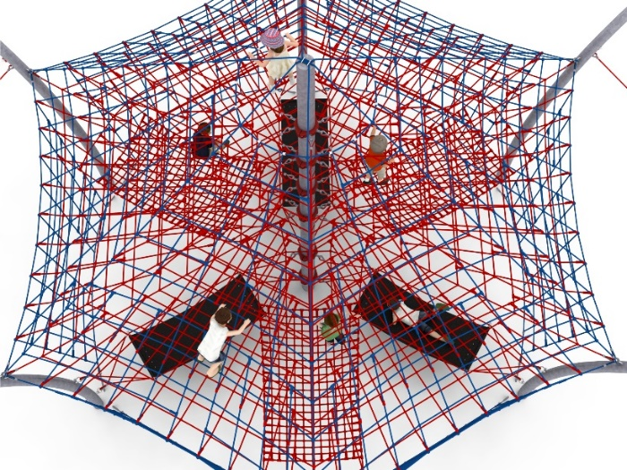

Opis urządzenia
Urządzenie składa się z 7- metrowego masztu posadowionego w centrum oraz sześciu wygiętych łuków stalowych posadowionych po obwodzie urządzenia. Na konstrukcji rozciągnięta jest sieć składająca się z sześciu ścian linowych. Dodatkową atrakcją są poziome płaszczyzny linowe na wysokości 3,0 m, 3,85, 4,70m i 5,55m oraz pełniące funkcję zabawowo rekreacyjną 6 hamaków podwieszonych w dolnej części urządzenia. 3 hamaki wykonane ze zbrojonej gumy, podwieszone na wysokości 1m o wymiarach 2m x 0,9m z dostępem z ziemi oraz 3 hamaki linowe podwieszone na wysokości 1,5 m o wymiarach 2,3m x 1,5m z dostępem z głównej sieci linowej.

Wytyczne dotyczące materiałów i technologii wykonania urządzenia.
Głównym elementem konstrukcyjnym jest słup stalowy o średnicy 219,1mm oraz poboczne o średnicy 168,3 zabezpieczone przed korozją poprzez cynkowanie ogniowe oraz malowanie proszkowe. Fundamenty wykonane są jako stopy żelbetowe posadowione na głębokości 1 m. Konstrukcję linowa zamocowana do słupów stalowych za pomocą śrub rzymskich umożliwiających korekcję naciągu. Sieć wykonana jest z liny POLIAMIDOWEJ, PLECIONEJ, KLEJONEJ wzmocnionej strunami stalowymi ocynkowanymi galwanicznie. Średnica liny wynosi 18 mm. Elementy łączące liny ze sobą wykonane są z tworzywa sztucznego i aluminium. Elementy łączące liny ze słupem wykonane są ze stali nierdzewnej i staliwa. Staliwo zabezpieczone jest przed korozją poprzez pomalowanie farbą chlorokauczukową.
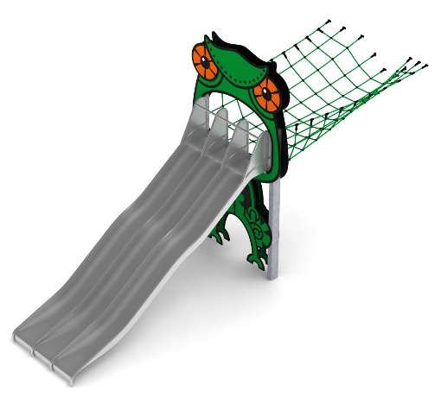
- Dodatek ŚLIZG POTRÓJNY nr kat. 426w.

Wymiary urządzenia:
Długość: 8,1 m
Szerokość: 3,3 m
Wysokość: 3,0 m
Przestrzeń minimalna urządzenia + 39,0 m²
Grupa wiekowa: od 5 do 14 lat
Głębokość posadowienia: 1,0 m
Wysokość swobodnego upadku: 3,0 m

Wytyczne dotyczące materiałów i technologii wykonania urządzenia.
Głównym elementem dodatku jest podwójny ślizg rynnowy wykonany w całości ze stali kwasoodpornej w gatunku 0H18N9. Początek części startowej znajduje się na wysokości 2,0m powyżej poziomu terenu. Elementy konstrukcyjne dodatku wykonane są z rury kwadratowej o przekroju 100x100 mm, które są zabezpieczone przed korozją poprzez cynkowanie ogniowe oraz malowanie proszkowe. Dodatek wzbogacony grafiką z linii ANIMAL. Obustronna grafika wykonana jest z płyty HPL o grubości 12mm i przybliżonych wymiarach 3,7m x 2,0m Fundamenty wykonane są jako stopy żelbetowe posadowione na głębokości 1m. Przejście łączące ślizg z piramidą wykonane jest z liny poliamidowej, plecionej, klejonej wzmocnionej strunami stalowymi ocynkowanymi galwanicznie. Średnica liny wynosi 18 mm. Elementy łączące liny ze sobą wykonane są z tworzywa sztucznego i aluminium.

- Przejście „U3” nr kat. 426-U3U3-425.

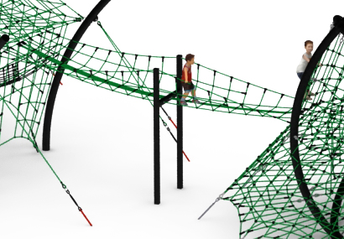
Wymiary urządzenia:

Długość: 6,7 m
Szerokość: 2,4 m
Wysokość: 3,0 m
Przestrzeń minimalna:
zawiera się w przestrzeniach urządzeń głównych
Grupa wiekowa: od 5 do 14 lat
Głębokość posadowienia: 1,0 m
Wysokość swobodnego upadku: 3,0 m

Wytyczne dotyczące materiałów i technologii wykonania urządzenia.
Elementy konstrukcyjne dodatku wykonane są z rury kwadratowej o przekroju 100x100 mm, które są zabezpieczone przed korozją poprzez cynkowanie ogniowe oraz malowanie proszkowe. Fundamenty wykonane są jako stopy żelbetowe posadowione na głębokości 1m. Przejście łączące słupy pośrednie z piramidami mają kształt litery U i jest wykonane z liny poliamidowej, plecionej, klejonej wzmocnionej strunami stalowymi ocynkowanymi galwanicznie. Średnica liny wynosi 18 mm. Elementy łączące liny ze sobą wykonane są z tworzywa sztucznego i aluminium.
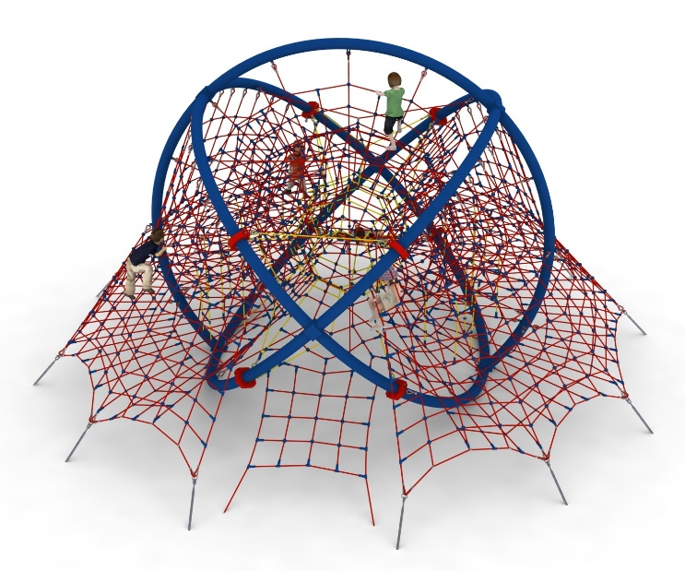
- Megajumbo nr kat. 421.

Wymiary urządzenia:
Długość: 10,2m
Szerokość: 10,0m
Wysokość: 5,5m
Przestrzeń minimalna: okrąg o średnicy 13,5m
Grupa wiekowa: od 5 do 14 lat
Głębokość posadowienia: 1,0 m
Wysokość swobodnego upadku: 2,3 m
Minimalna łączna długość liny użytej do
wyprodukowania urządzenia: 1200m
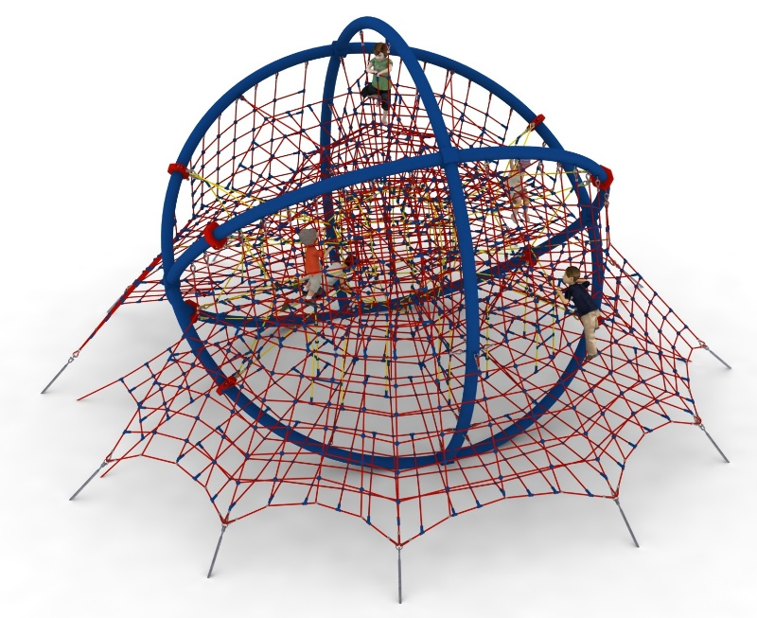 | 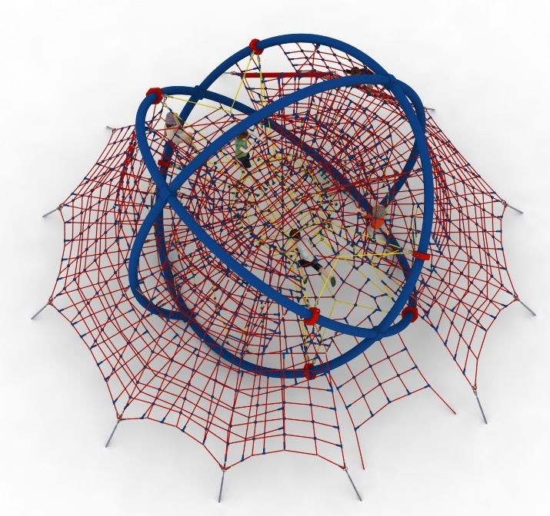
Wytyczne dotyczące materiałów i technologii wykonania urządzenia.
Urządzenie MEGA JUMBO jest urządzeniem składającym się z konstrukcji stalowej w kształcie kuli, przestrzennej sieci linowej znajdującej się wewnątrz konstrukcji stalowej, dwóch wejść linowych umożliwiających wejście na urządzenie z przodu i z tyłu urządzenia, płaszcza linowego wychodzącego poza obrys konstrukcji stalowej, dwóch pięter linowych oraz linek wspinaczkowych i drabinek łączących piętra wyższe z piętrami niższymi. Minimalna ilość liny użytej do wyprodukowania urządzenia to 1200m.
Konstrukcja stalowa złożona jest z jedenastu stalowych łuków o promieniu około 3,2m wygiętych z rur o średnicy 168.3, połączonych ze sobą w sześciu węzłach pod kątem 90 stopni. Konstrukcja stalowa zabezpieczona jest przed korozją poprzez cynkowanie ogniowe oraz dodatkowo pomalowana proszkowo. Elementy linowe wykonane są z lin poliamidowych, plecionych, klejonych średnicy 18mm, połączonych złączkami wykonanymi z aluminium, stali nierdzewnej oraz tworzyw sztucznych. Połączenia sieci linowej z konstrukcją stalową zapewnione są za pomocą cynkowanych ogniowo szekli lub obejm wykonanych ze staliwa pomalowanych emalią chlorokauczukową. Naciąg części linowej zapewniają cynkowane ogniowo śruby rzymskie kotwione w gruncie. Posadowienie konstrukcji stalowej wykonane jako stopy żelbetowe.

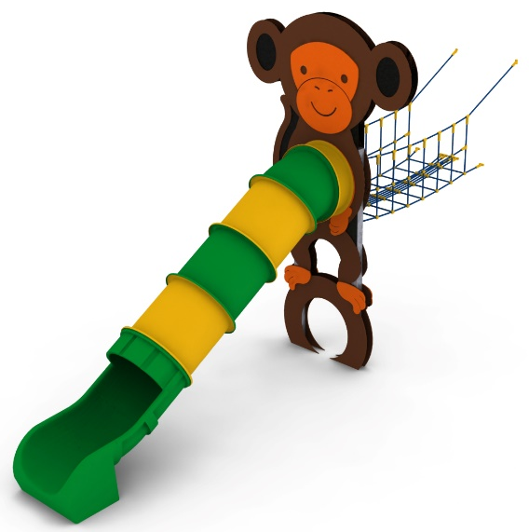
- Dodatek ZJEŻDŻALNIA PROSTA nr kat. 421t

Wymiary urządzenia:
Długość: 7,4 m
Szerokość: 1,5 m
Wysokość: 3,0 m
Przestrzeń minimalna urządzenia + 29,0 m²
Grupa wiekowa: od 5 do 14 lat
Głębokość posadowienia: 1,0 m
Wysokość swobodnego upadku: 2,0 m

Wytyczne dotyczące materiałów i technologii wykonania urządzenia.
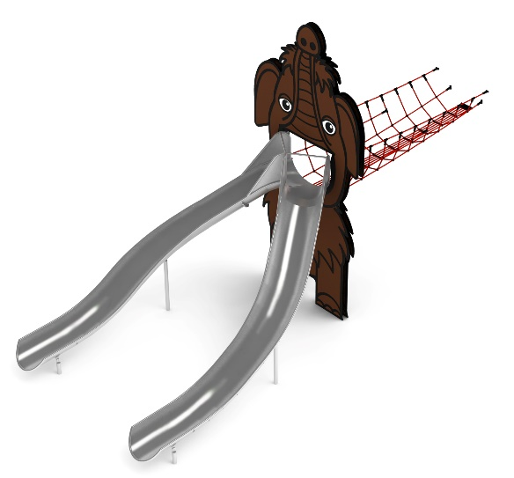
Głównym elementem dodatku jest prosta zjeżdżalnia rurowa wykonana z polietylenu. Początek części startowej znajduje się na wysokości 2,0 m powyżej poziomu terenu. Elementy konstrukcyjne dodatku wykonane są z rury kwadratowej o przekroju 100x100 mm, które są zabezpieczone przed korozją poprzez cynkowanie ogniowe oraz malowanie proszkowe. Dodatek wzbogacony grafiką z linii ANIMAL. Obustronna grafika wykonana jest z płyty HPL o grubości 12mm i przybliżonych wymiarach 4,4m x 2,4m. Fundamenty wykonane są jako stopy żelbetowe posadowione na głębokości 1m. Przejście łączące ślizg z piramidą ma kształt litery U i jest wykonane z liny poliamidowej, plecionej, klejonej wzmocnionej strunami stalowymi ocynkowanymi galwanicznie. Średnica liny wynosi 18 mm. Elementy łączące liny ze sobą wykonane są z tworzywa sztucznego i aluminium.

- Dodatek ŚLIZG PODWÓJNY nr kat. 421u

Wymiary urządzenia:
Długość: 7,6 m
Szerokość: 3,3 m
Wysokość: 3,0 m
Przestrzeń minimalna urządzenia + 39,0 m²
Grupa wiekowa: od 5 do 14 lat
Głębokość posadowienia: 1,0 m
Wysokość swobodnego upadku: 3,0 m

Wytyczne dotyczące materiałów i technologii wykonania urządzenia.
Głównym elementem dodatku jest podwójny ślizg rynnowy wykonany w całości ze stali kwasoodpornej w gatunku 0H18N9. Początek części startowej znajduje się na wysokości 2,0 m powyżej poziomu terenu. Elementy konstrukcyjne dodatku wykonane są z rury kwadratowej o przekroju 100x100 mm, które są zabezpieczone przed korozją poprzez cynkowanie ogniowe oraz malowanie proszkowe. Dodatek wzbogacony grafiką z linii ANIMAL. Obustronna grafika wykonana jest z płyty HPL o grubości 12mm i przybliżonych wymiarach 4,7m x 2,2m. Fundamenty wykonane są jako stopy żelbetowe posadowione na głębokości 1m. Przejście łączące ślizg z piramidą wykonane jest z liny poliamidowej, plecionej, klejonej wzmocnionej strunami stalowymi ocynkowanymi galwanicznie. Średnica liny wynosi 18 mm. Elementy łączące liny ze sobą wykonane są z tworzywa sztucznego i aluminium.

Obszar upadku urządzenia powinien zostać wykonany na nawierzchni zgodnie z normą PN EN 1176- 1:2017. Do wykonania montażu niezbędna jest możliwość dojazdu ciężkiego sprzętu budowlanego.

W trosce o bezpieczeństwo dzieci oraz jakość urządzeń wymaga się, aby urządzenia posiadały certyfikat na zgodność z normami PN EN 1176-1:2017, PN EN 1176-11:2014-11, PN EN 1176-3:2017, wydane w systemie akredytowanym przez Państwowe Centrum Akredytacji lub krajowej jednostki akredytującej pozostałych Państw członkowskich, zgodnie z Rozporządzeniem Parlamentu Europejskiego i Rady Unii Europejskiej (WE) nr 765/2008”

